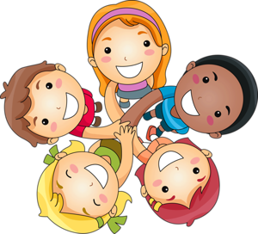
CÉLULA KIDS
MEMBRO

VERSÍCULO: “Não sabeis que vocês são casa de Deus e que o Espírito de Deus habita em vocês?” 1 Coríntios 3:16

Jesus Expulsa os Vendedores do Templo

RESUMO: Alguns dias antes da Páscoa dos judeus, Jesus foi até a cidade de Jerusalém.
No pátio do Templo encontrou pessoas vendendo bois, ovelhas e pombas; e viu também os que, sentados às suas mesas, trocavam dinheiro para o povo.
Então ele fez um chicote de cordas e expulsou toda aquela gente dali e também as ovelhas e os bois. Virou as mesas dos que trocavam dinheiro, e as moedas se espalharam pelo chão.
E disse aos que vendiam pombas: — Tire tudo isto daqui! Parem de fazer da casa do meu Pai um mercado!
Então os discípulos dele, lembraram-se das palavras das Escrituras Sagradas que dizem: “O meu amor pela tua casa, ó Deus, queima dentro de mim como fogo.”

APLICAÇÃO: Agora imagina você chegando da escola e de longe você avistasse uma quantidade grande de pessoas na frente de sua casa. Nossa! Vocês perguntariam assustados: Será que aconteceu alguma coisa lá em casa. Vocês vão correndo para saber o que aconteceu. Ao chegar à casa percebe que sua casa virou uma feira, na sala tem cebola, no sofá tomate, verduras, no seu quarto tem carne, frango. Aí você pensa que bagunça é essa que cheiro ruim é esse, e mais em cima de todos os móveis. Por isso, Jesus ficou muito nervoso porque a casa de Deus tinha virado uma feira. Esse lugar foi feito pra adorar e não virar feira não é mesmo? Mas hoje podemos ver a casa de Deus sendo a nossa casa. Essa casa é o seu coração o seu corpo, ele deve ser cuidado e deve estar limpo sempre, sem pecados e também sem sujeiras, por ex: você gosta de tomar banho, escovar os dentes, roupas limpas. Então assim deve ser o seu corpo. Cuide para que ele esteja sempre limpo para agradar a Deus. Líder ore com as crianças ministrando que elas são a casa de Deus, e onde elas estiverem Deus estará com elas.

OFERTA: Vamos ofertar com alegria
AVISOS:
EBD – Domingo, às 9 hs, na Igreja em Parada Morelli.
CELEBRAÇÃO - Domingo, às 19 hs, na Igreja em Parada Morelli.

